115年3月16日餐點照片
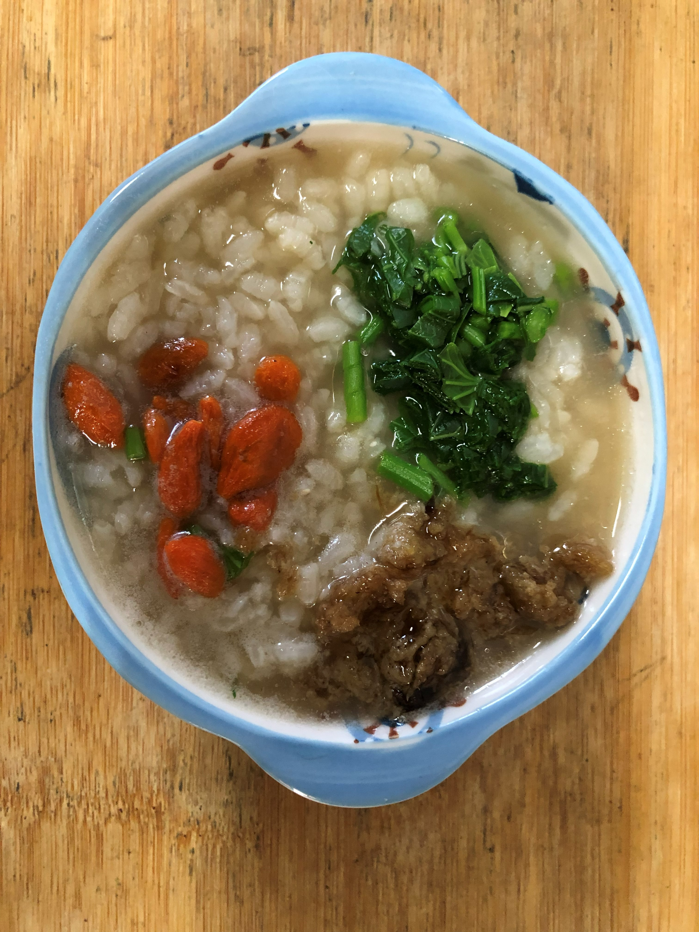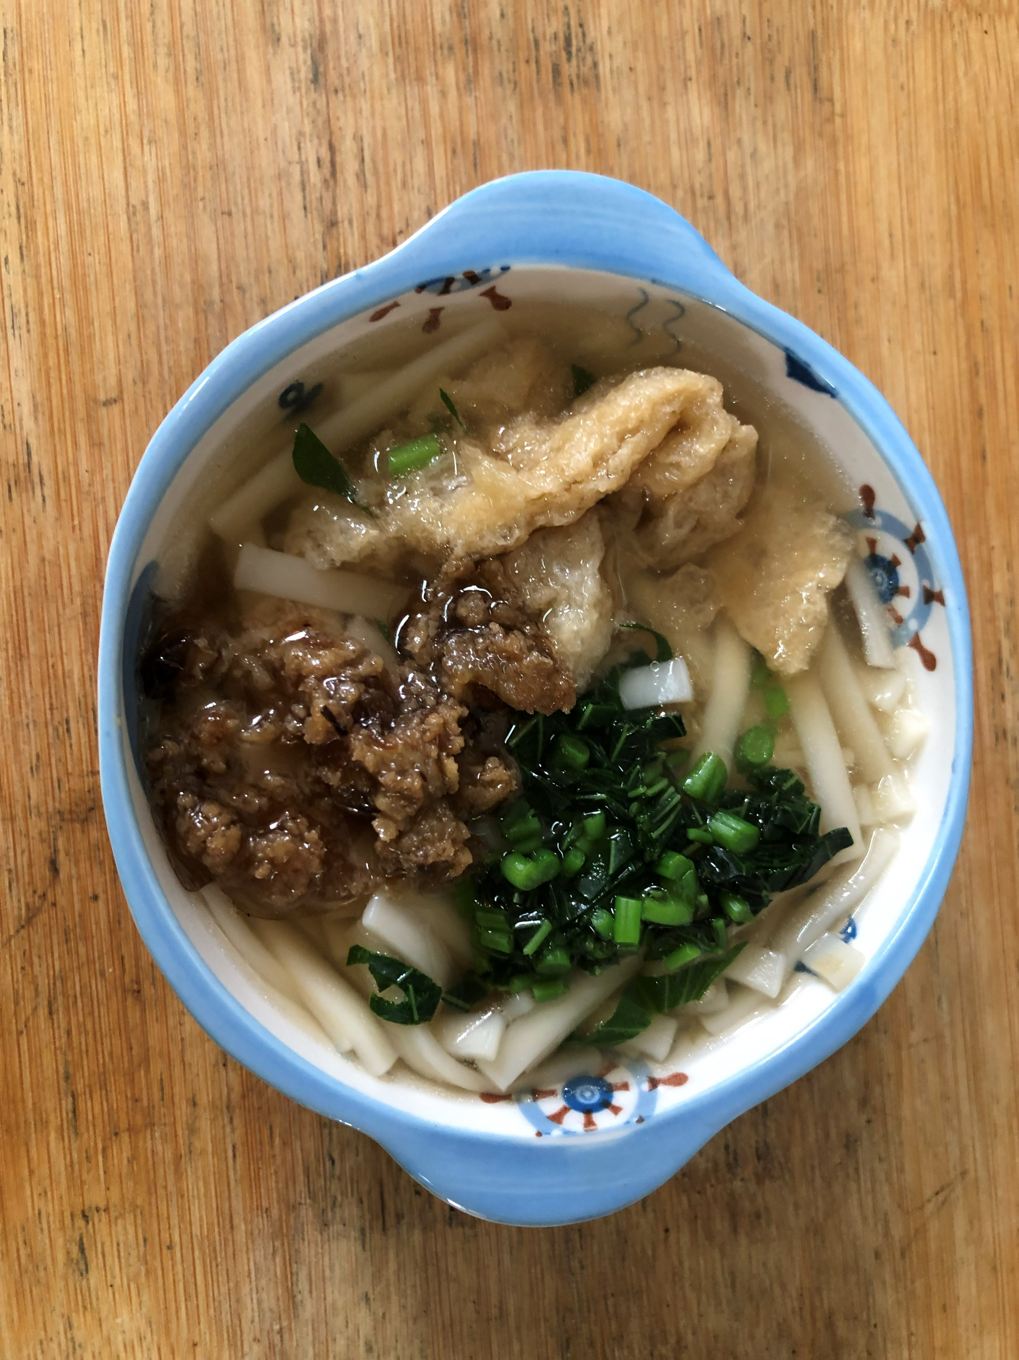
早餐(養生粥) 下午點心(香菇素排骨麵)
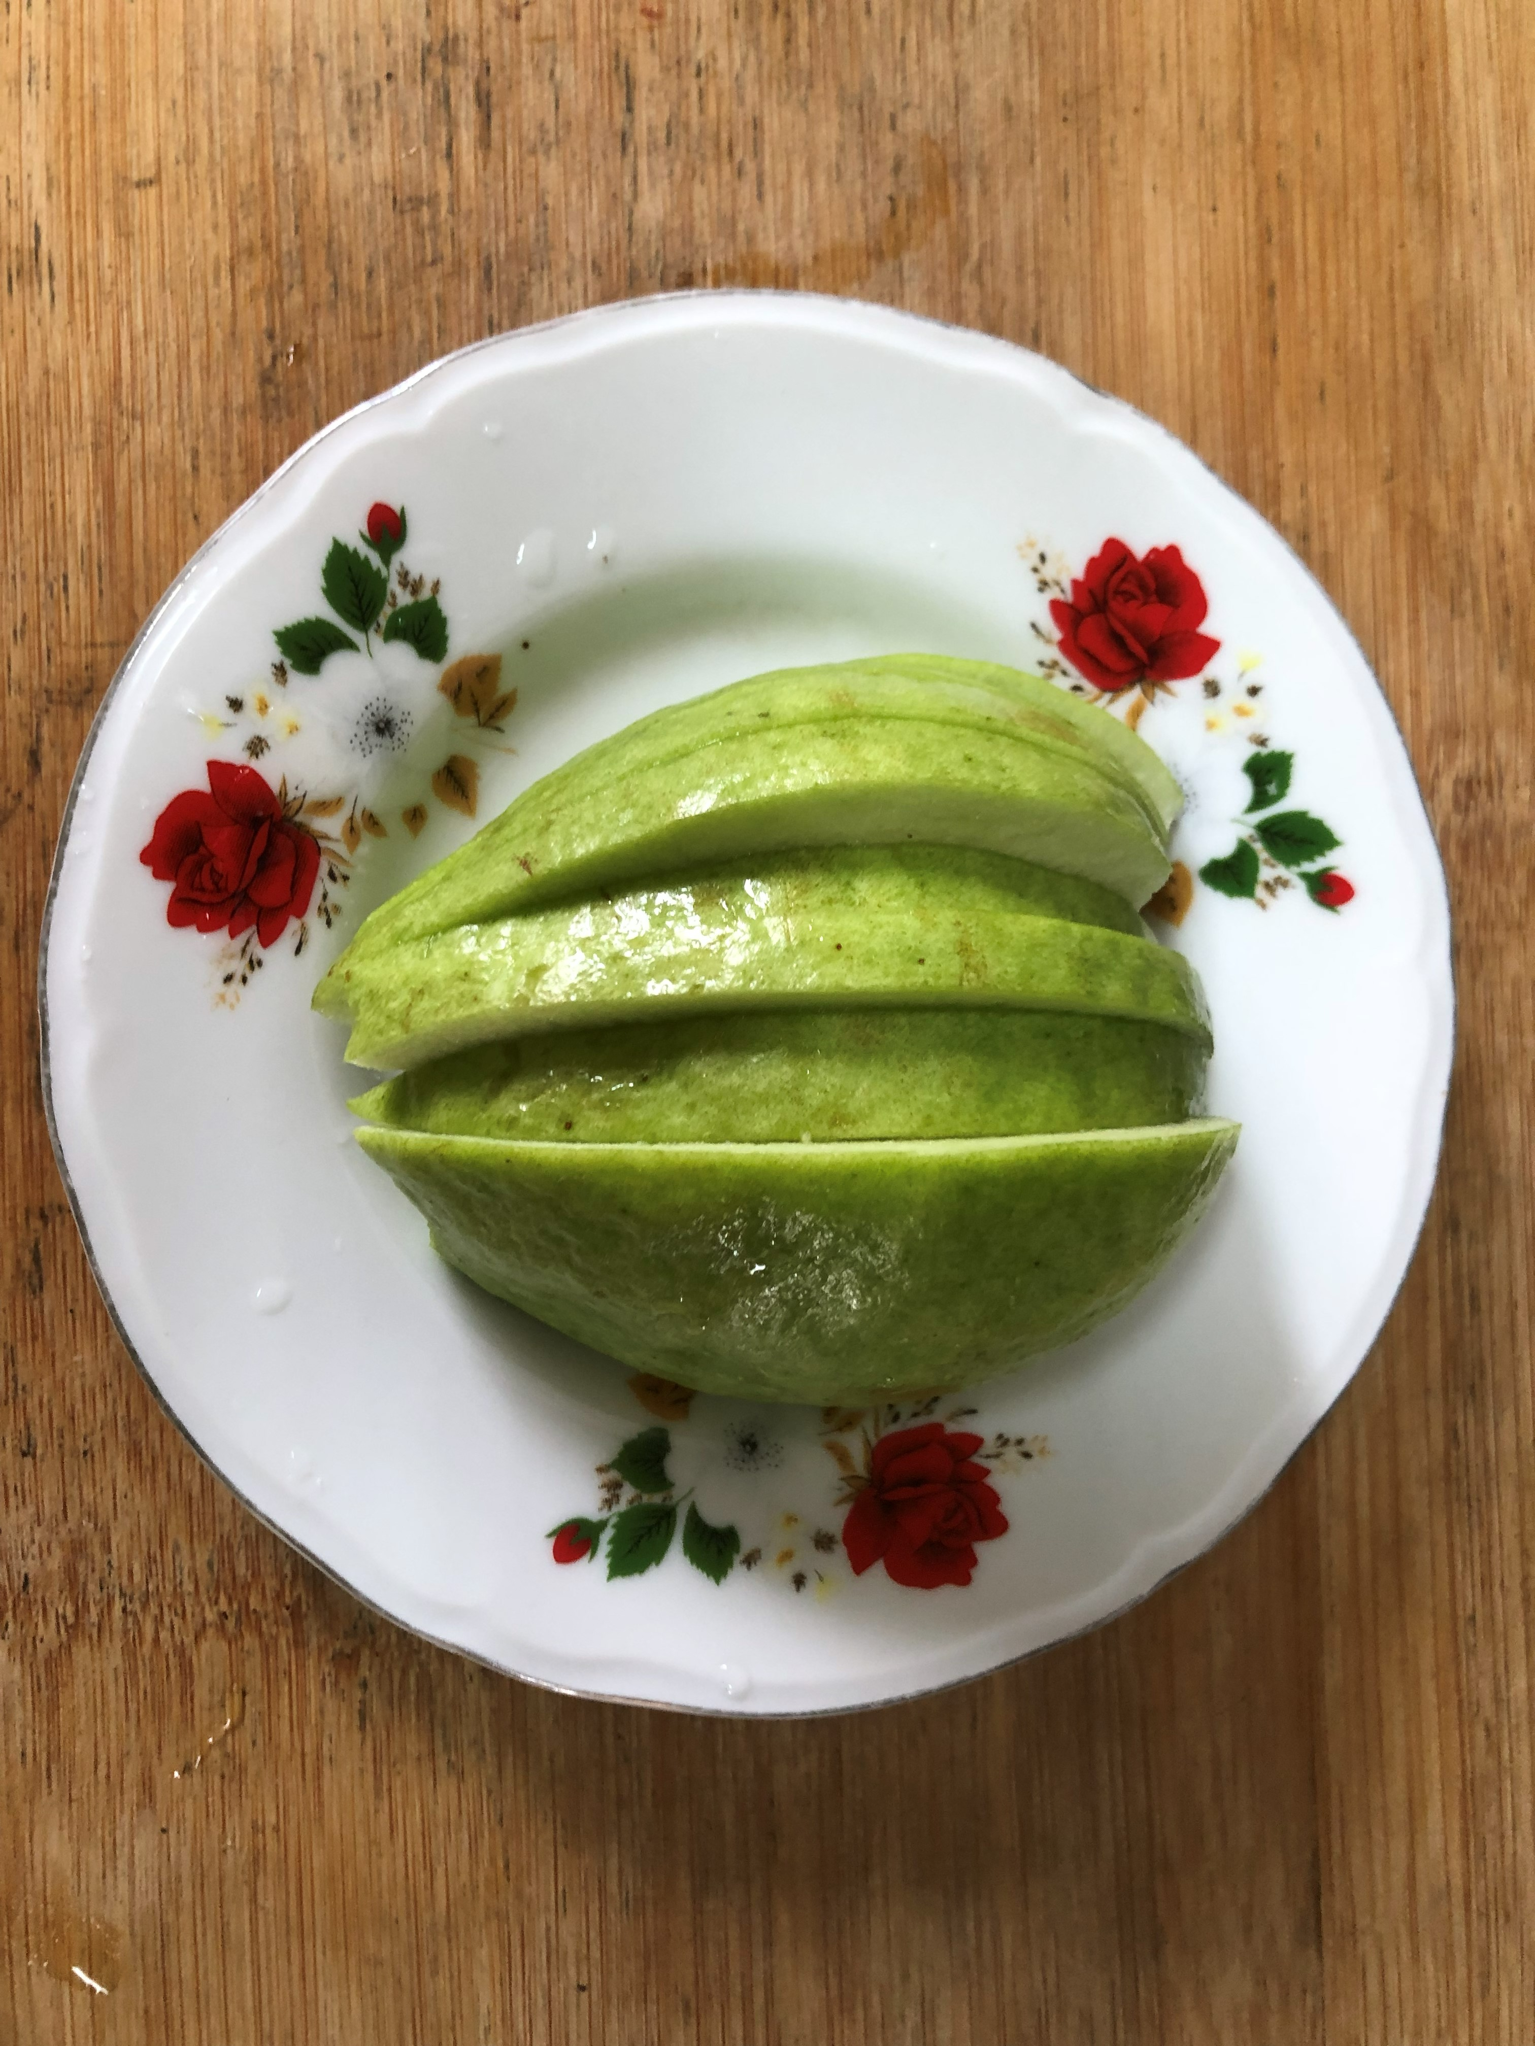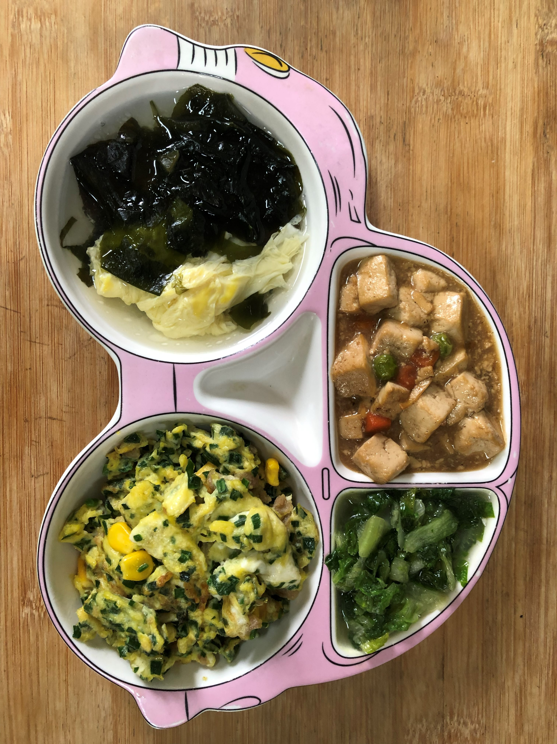
午餐(玉米煎蛋、紅燒豆腐煲、炒結球蒿苣、紫菜蛋花湯、芭樂)

